1. id选择器（指定id元素）
将id="one"的元素背景色设置为黑色。（id选择器返单个元素）
$(document).ready(function () {
$('#one').css('background', '#000');
});
2. class选择器（遍历css类元素）
将class="cube"的元素背景色设为黑色
$(document).ready(function () {
$('.cube').css('background', '#000');
});
3. element选择器（遍历html元素）
将p元素的文字大小设置为12px
$(document).ready(function () {
$('p').css('font-size', '12px');
});
4. * 选择器（遍历所有元素）
$(document).ready(function () {
// 遍历form下的所有元素，将字体颜色设置为红色
$('form *').css('color', '#FF0000');
});
5. 并列选择器
$(document).ready(function () {
// 将p元素和div元素的margin设为0
$('p, div').css('margin', '0');
});

二、 层次选择器
1. parent > child（直系子元素）
$(document).ready(function () {
// 选取div下的第一代span元素，将字体颜色设为红色
$('div > span').css('color', '#FF0000');
});
下面的代码，只有第一个span会变色，第二个span不属于div的一代子元素，颜色保持不变。
<div>
<span>123</span>
<p>
<span>456</span>
</p>
</div>
2. prev + next（下一个兄弟元素，等同于next()方法）
$(document).ready(function () {
// 选取class为item的下一个div兄弟元素
$('.item + div').css('color', '#FF0000');
// 等价代码
//$('.item').next('div').css('color', '#FF0000');
});
下面的代码，只有123和789会变色
<p class="item"></p>
<div>123</div>
<div>456</div>
<span class="item"></span>
<div>789</div>
3. prev ~ siblings（prev元素的所有兄弟元素，等同于nextAll()方法）
$(document).ready(function () {
// 选取class为inside之后的所有div兄弟元素
$('.inside ~ div').css('color', '#FF0000');
// 等价代码
//$('.inside').nextAll('div').css('color', '#FF0000');
});
下面的代码，G2和G4会变色
<div class="inside">G1</div>
<div>G2</div>
<span>G3</span>
<div>G4</div>

三、 过滤选择器
1. 基本过滤选择器
——1.1 :first和:last（取第一个元素或最后一个元素）
$(document).ready(function () {
$('span:first').css('color', '#FF0000');
$('span:last').css('color', '#FF0000');
});
下面的代码，G1（first元素）和G3（last元素）会变色
<span>G1</span>
<span>G2</span>
<span>G3</span>
——1.2 :not（取非元素）
$(document).ready(function () {
$('div:not(.wrap)').css('color', '#FF0000');
});
下面的代码，G1会变色
<div>G1</div>
<div class="wrap">G2</div>
但是，请注意下面的代码：
<div>
G1
<div class="wrap">G2</div>
</div>
当G1所在div和G2所在div是父子关系时，G1和G2都会变色。
——1.3 :even和:odd（取偶数索引或奇数索引元素，索引从0开始，even表示偶数，odd表示奇数）
$(document).ready(function () {
$('tr:even').css('background', '#EEE'); // 偶数行颜色
$('tr:odd').css('background', '#DADADA'); // 奇数行颜色
});
A、C行颜色#EEE（第一行的索引为0），B、D行颜色#DADADA
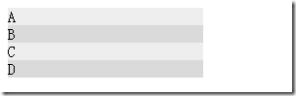
<table width="200" cellpadding="0" cellspacing="0">
<tbody>
<tr><td>A</td></tr>
<tr><td>B</td></tr>
<tr><td>C</td></tr>
<tr><td>D</td></tr>
</tbody>
</table>
——1.4 :eq(x) （取指定索引的元素）
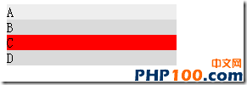
$(document).ready(function () {
$('tr:eq(2)').css('background', '#FF0000');
});
更改第三行的背景色，在上面的代码中C的背景会变色。
——1.5 :gt(x)和:lt(x)（取大于x索引或小于x索引的元素）
$(document).ready(function () {
$('ul li:gt(2)').css('color', '#FF0000');
$('ul li:lt(2)').css('color', '#0000FF');
});
L4和L5会是红色，L1和L2会是蓝色，L3是默认颜色
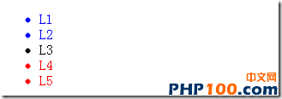
<ul>
<li>L1</li>
<li>L2</li>
<li>L3</li>
<li>L4</li>
<li>L5</li>
</ul>
——1.6 :header（取H1~H6标题元素）
$(document).ready(function () {
$(':header').css('background', '#EFEFEF');
});
下面的代码，H1~H6的背景色都会变
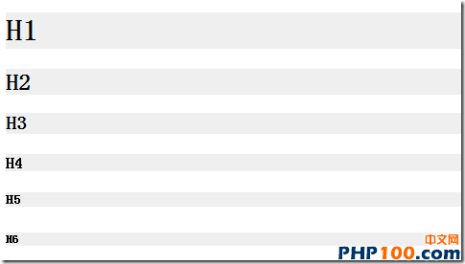
<h1>H1</h1>
<h2>H2</h2>
<h3>H3</h3>
<h4>H4</h4>
<h5>H5</h5>
<h6>H6</h6>
2. 内容过滤选择器
——2.1 :contains(text)（取包含text文本的元素）
$(document).ready(function () {
// dd元素中包含"jQuery"文本的会变色
$('dd:contains("jQuery")').css('color', '#FF0000');
});
下面的代码，第一个dd会变色

<dl>
<dt>技术</dt>
<dd>jQuery, .NET, CLR</dd>
<dt>SEO</dt>
<dd>关键字排名</dd>
<dt>其他</dt>
<dd></dd>
</dl>
——2.2 :empty（取不包含子元素或文本为空的元素）
$(document).ready(function () {
$('dd:empty').html('没有内容');
});

上面第三个dd会显示"没有内容"文本
——2.3 :has(selector)（取选择器匹配的元素）
$(document).ready(function () {
// 为包含span元素的div添加边框
$('div:has(span)').css('border', '1px solid #000');
});
即使span不是div的直系子元素，也会生效
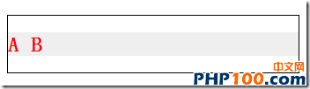
<div>
<h2>
A
<span>B</span>
</h2>
</div>
——2.4 :parent（取包含子元素或文本的元素）
$(document).ready(function () {
$('ol li:parent').css('border', '1px solid #000');
});
下面的代码，A和D所在的li会有边框
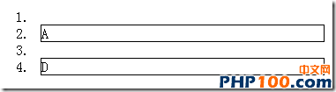
<ol>
<li></li>
<li>A</li>
<li></li>
<li>D</li>
</ol>
3. 可见性过滤选择器
——3.1 :hidden（取不可见的元素）
jQuery至1.3.2之后的:hidden选择器仅匹配display:none或<input type="hidden" />的元素，而不匹配visibility: hidden或opacity:0的元素。这也意味着hidden只匹配那些“隐藏的”并且不占空间的元素，像visibility:hidden或opactity:0的元素占据了空间，会被排除在外。
参照：http://www.jquerysdk.com/api/hidden-selector
下面的代码，先弹出"hello"对话框，然后hid-1会显示，hid-2仍然是不可见的。
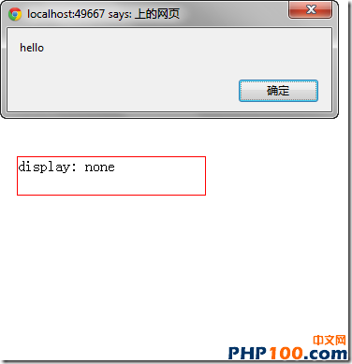
<html xmlns="http://www.w3.org/1999/xhtml" >
<head runat="server">
<title></title>
<style type="text/css">
div
{
margin: 10px;
width: 200px;
height: 40px;
border: 1px solid #FF0000;
display:block;
}
.hid-1
{
display: none;
}
.hid-2
{
visibility: hidden;
}
</style>
<script type="text/javascript" src="js/jquery.min.js"></script>
<script type="text/javascript">
$(document).ready(function() {
$('div:hidden').show(500);
alert($('input:hidden').val());
});
</script>
</head>
<body>
<div class="hid-1">display: none</div>
<div class="hid-2">visibility: hidden</div>
<input type="hidden" value="hello"/>
</body>
</html>
——3.2 :visible（取可见的元素）
下面的代码，最后一个div会有背景色
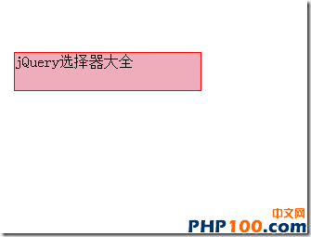
<script type="text/javascript">
$(document).ready(function() {
$('div:visible').css('background', '#EEADBB');
});
</script>
<div class="hid-1">display: none</div>
<div class="hid-2">visibility: hidden</div>
<input type="hidden" value="hello"/>
<div>
jQuery选择器大全
</div>
4. 属性过滤选择器
——4.1 [attribute]（取拥有attribute属性的元素）
下面的代码，最后一个a标签没有title属性，所以它仍然会带下划线
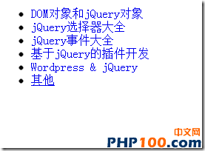
<script type="text/javascript">
$(document).ready(function() {
$('a[title]').css('text-decoration', 'none');
});
</script>
<ul>
<li><a href="#" title="DOM对象和jQuery对象" class="item">DOM对象和jQuery对象</a></li>
<li><a href="#" title="jQuery选择器大全" class="item-selected">jQuery选择器大全</a></li>
<li><a href="#" title="jQuery事件大全" class="item">jQuery事件大全</a></li>
<li><a href="#" title="基于jQuery的插件开发" class="item">基于jQuery的插件开发</a></li>
<li><a href="#" title="Wordpress & jQuery" class="item">Wordpress & jQuery</a></li>
<li><a href="#" class="item">其他</a></li>
</ul>
——4.2 [attribute = value]和[attribute != value]（取attribute属性值等于value或不等于value的元素）
分别为class="item"和class!=item的a标签指定文字颜色
